Mẫu tờ trình phê duyệt kết quả lựa chọn nhà thầu mới nhất năm 2025
Mẫu quyết định phê duyệt kết quả lựa chọn nhà thầu là một trong những văn bản quan trọng trong quá trình đấu thầu và lựa chọn nhà thầu. Đây là một mẫu văn bản chính thức được các cơ quan đấu thầu và chủ đầu tư sử dụng để phê duyệt kết quả lựa chọn nhà thầu. Vậy mẫu quyết định phê duyệt kết quả lựa chọn nhà thầu được viết như thế nào? Hãy tìm hiểu cùng Vietjack trong bài viết sau.
1. Đấu thấu là gì?
Đấu thầu là quy trình tổ chức cung cấp thông tin về giá cả, chất lượng và các yêu cầu khác đối với một dự án, sản phẩm hoặc dịch vụ cụ thể. Sau đó chọn nhà cung cấp phù hợp nhất dựa trên các tiêu chí đã định trước.
Quá trình đấu thầu có thể áp dụng cho nhiều loại hợp đồng khác nhau, từ cung cấp hàng hóa, dịch vụ cho đến xây dựng các công trình. Các nhà cung cấp sẽ phải tuân thủ các quy định và yêu cầu đặt ra trong quá trình đấu thầu. Sau khi quá trình đấu thầu kết thúc, khách hàng sẽ chọn nhà cung cấp phù hợp nhất và ký hợp đồng để bắt đầu thực hiện dự án hoặc sản phẩm được yêu cầu.
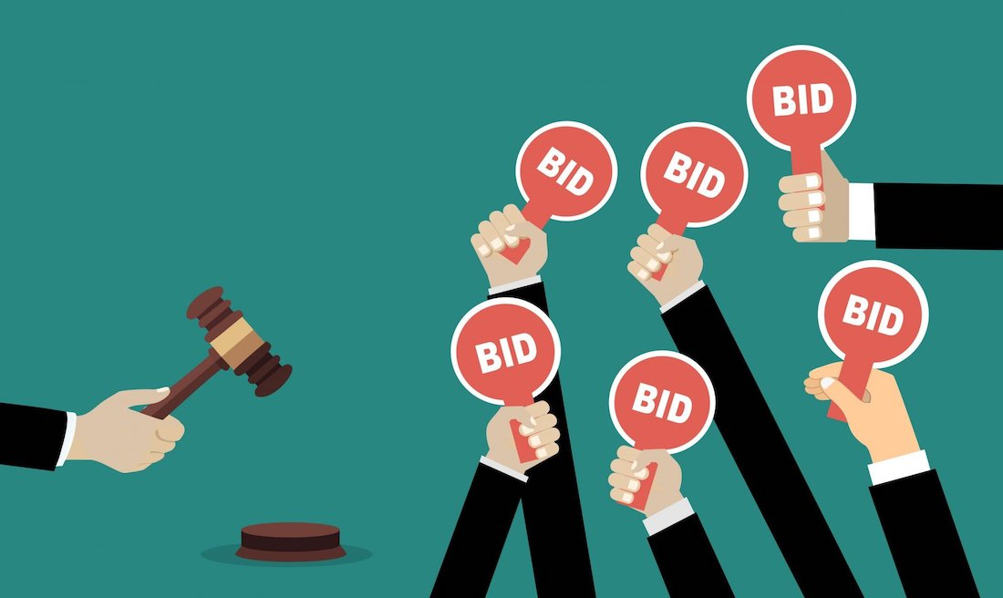
Mẫu tờ trình phê duyệt kết quả lựa chọn nhà thầu mới nhất. Ảnh minh họa
2. Mẫu tờ trình phê duyệt kết quả lựa chọn nhà thầu mới nhất năm 2025
(GHI TÊN BÊN MỜI THẦU)  Số: ......../............. | CỘNG HÒA XÃ HỘI CHỦ NGHĨA VIỆT NAM  Độc lập – Tự do – Hạnh phúc  ..........., ngày ...... tháng ...... năm
TỜ TRÌNH
V/v đề nghị phê duyệt kết quả lựa chọn nhà thầu qua mạng
gói thầu….
[ghi tên gói thầu trong KHLCNT được duyệt]
Kính gửi: [ghi tên Chủ đầu tư] ..........................................................................................
1. Căn cứ pháp lý
Nêu các căn cứ pháp lý có liên quan đến quá trình lựa chọn nhà thầu. Bao gồm:
- Tên kế hoạch lựa chọn nhà thầu
- Quyết định phê duyệt hồ sơ mời thầu
- Biên bản đối chiếu tài liệu
- Biên bản thương thảo hợp đồng (nếu có)...
2. Nội dung gói thầu
Theo KHLCNT, Bên mời thầu điền các nội dung liên quan đến gói thầu như sau:
- Tên gói thầu;
- Giá gói thầu;
- Nguồn vốn;
- Thời gian tổ chức lựa chọn nhà thầu;
- Thời gian bắt đầu tổ chức lựa chọn nhà thầu;
- Hình thức, phương thức lựa chọn nhà thầu;
- Loại hợp đồng;
- Thời gian thực hiện gói thầu;
- Tùy chọn mua thêm (nếu có).
3. Tóm tắt nội dung đánh giá
a) Kết quả đánh giá đối với từng hồ sơ dự thầu;
b) Danh sách nhà thầu được xem xét, xếp hạng và thứ tự xếp hạng nhà thầu. Đối với mua sắm tập trung áp dụng lựa chọn nhà thầu theo khả năng cung cấp, danh sách xếp hạng nhà thầu theo thứ tự từ thấp đến cao giá dự thầu sau giảm giá (nếu có) tính trên mỗi đơn vị hạng mục hàng hóa mà nhà thầu dự thầu;
c) Kết quả thương thảo hợp đồng (nếu có);
d) Danh sách nhà thầu không đáp ứng yêu cầu và bị loại; lý do loại bỏ nhà thầu;
đ) Tên nhà thầu được đề nghị trúng thầu, giá đề nghị trúng thầu, loại hợp đồng, thời gian thực hiện gói thầu và thời gian thực hiện hợp đồng. Đối với mua sắm tập trung áp dụng lựa chọn nhà thầu theo khả năng cung cấp, tên các nhà thầu được đề nghị trúng thầu là danh sách các nhà thầu có giá dự thầu sau khi trừ đi giá trị giảm giá (nếu có) tính trên mỗi đơn vị của hạng mục nhà thầu dự thầu theo thứ tự từ thấp đến cao cho đến khi tổng số lượng hàng hóa mà các nhà thầu trúng thầu chào thầu bằng số lượng hàng hóa nêu trong E-HSMT và ghi giá đề nghị trúng thầu tương ứng với từng nhà thầu;
e) Nhận xét về tính cạnh tranh, công bằng, minh bạch và hiệu quả kinh tế trong quá trình tổ chức lựa chọn nhà thầu. Trường hợp chưa bảo đảm cạnh tranh, công bằng, minh bạch và hiệu quả kinh tế, phải nêu rõ lý do và đề xuất biện pháp xử lý;
g) Những nội dung của E-HSMT chưa phù hợp với quy định của pháp luật về đấu thầu dẫn đến có cách hiểu không rõ hoặc khác nhau trong quá trình thực hiện hoặc có thể dẫn đến làm sai lệch kết quả lựa chọn nhà thầu (nếu có) và đề xuất biện pháp xử lý.
4. Quá trình thực hiện
a) Bên mời thầu tóm tắt quá trình thực hiện theo bảng sau:
Stt | Nội dung | Thời gian thực hiện
1 | Chuẩn bị lựa chọn nhà thầu
2 | Đăng tải KHLCNT | [Ghi ngày đăng tải trên hệ thống mạng đấu thầu quốc gia]
3 | Mời thầu
3.1 | Đăng tải E-TBMT và phát hành E-HSMT | [ghi số E-TBMT và thời điểm đăng tải]
3.2 | Làm rõ E-HSMT (nếu có) | [Ghi ngày làm rõ, số văn bản làm rõ (nếu có) của văn bản yêu cầu làm rõ của nhà thầu và văn bản làm rõ E-HSMT của Bên mời thầu]
3.3 | Sửa đổi E-HSMT (nếu có) | [Ghi thời gian, số, ngày ban hành văn bản sửa đổi]
3.4 | Thời điểm đóng thầu | [Ghi thời điểm đóng thầu]
4 | Mở thầu
4.1 | Thời gian mở thầu | [Ghi thời gian hoàn thành mở thầu]
4.2 | Các vấn đề khác trong quá trình mở thầu (nếu có) | [Ghi các vấn đề và cách xử lý]
5 | Đánh giá E-HSDT (đối với phương thức 1 giai đoạn 1 túi hồ sơ)
 | Thời gian đánh giá E-HSDT | [Ghi thời gian đánh giá, E-HSĐXKT từ ngày, tháng, năm đến ngày, tháng, năm trình phê duyệt kết quả lựa chọn nhà thầu]
6 | Đánh giá E-HSDT (đối với phương thức 1 giai đoạn 2 túi hồ sơ)
6.1 | Thời gian đánh giá E-HSĐXKT | [Ghi thời gian đánh giá, E-HSĐXKT từ ngày, tháng, năm đến ngày, tháng, năm trình phê duyệt kết quả đánh giá về kỹ thuật]
6.2 | Thời gian đánh giá HSĐXTC, E-HSĐXTC | [Ghi thời gian đánh giá, E-HSĐXTC từ ngày, tháng, năm đến ngày, tháng, năm trình phê duyệt kết quả lựa chọn nhà thầu]
b) Các vấn đề trong quá trình đánh giá E-HSĐXKT, các vấn đề phát sinh cần xử lý tình huống;
c) Kết luận của tổ chuyên gia về danh sách nhà thầu vượt qua bước đánh giá về kỹ thuật;
d) Ý kiến của Bên mời thầu về các nội dung đánh giá nêu trong báo cáo của tổ chuyên gia, ý kiến của tổ chuyên gia;
đ) Nhận xét của Bên mời thầu về việc bảo đảm tính cạnh tranh, công bằng, minh bạch.
5. Quá trình đối chiếu tài liệu:
Bên mời thầu mô tả quá trình đối chiếu tài liệu:
- Ngày, tháng, năm thực hiện đối chiếu tài liệu;
- Kết quả đối chiếu tài liệu;
- Các vấn đề trong quá trình đối chiếu tài liệu (nếu có).
6. Quá trình thương thảo hợp đồng (nếu có)
a) Bên mời thầu mô tả quá trình thương thảo, tóm tắt các nội dung thương thảo hợp đồng:
- Ngày tháng tiến hành thương thảo;
- Các vấn đề trong quá trình thương thảo.
b) Lưu ý đối với Chủ đầu tư trong quá trình hoàn thiện, ký kết hợp đồng.
7. Kiến nghị
Trên cơ sở kết quả đánh giá E-HSDT và thương thảo hợp đồng (nếu có) với nhà thầu ______[ghi tên nhà thầu được đề nghị trúng thầu], ______[ghi tên Bên mời thầu] kiến nghị ______ [ghi tên Chủ đầu tư] phê duyệt kết quả lựa chọn nhà thầu gói thầu ______ [ghi tên gói thầu theo KHLCNT] với các nội dung sau:
7.1. Thông tin nhà thầu trúng thầu:
STT | Tên nhà thầu | Mã số thuế | Giá dự thầu | Giá dự thầu sau hiệu chỉnh sai lệch thừa (nếu có), giảm giá (nếu có) | Điểm kỹ thuật (nếu có) | Giá đánh giá (nếu có) | Giá trúng thầu | Thời gian thực hiện gói thầu | Thời gian thực hiện hợp đồng | Các nội dung khác (nếu có)
 | [Bên mời thầu điền thông tin] | [Bên mời thầu điền thông tin] | [Bên mời thầu điền thông tin] | [Bên mời thầu điền thông tin] | [Bên mời thầu điền thông tin] | [Bên mời thầu điền thông tin] | [Bên mời thầu điền thông tin] | [Bên mời thầu điền thông tin] | [Bên mời thầu điền thông tin] | [Bên mời thầu điền thông tin]
7.2. Thông tin về nhà thầu không trúng thầu
STT | Tên nhà thầu | Mã số thuế | Phần/lô nhà thầu tham dự | Lý do nhà thầu không trúng thầu
1 | [Điền tên nhà thầu] | [Điền mã số thuế] | [Điền thông tin] | [Điền lý do]
2
..
7.3. Thông tin về hàng hóa, thiết bị trúng thầu:
a. Trường hợp gói thầu không áp dụng lựa chọn nhà thầu theo khả năng cung cấp
Thông tin về hàng hóa, thiết bị trúng thầu được nêu tại Bảng số 01
b. Trường hợp gói thầu lựa chọn nhà thầu theo khả năng cung cấp
Danh mục hàng hóa trúng thầu được nêu tại Bảng số 01.A
- Tài liệu gửi kèm theo: báo cáo đánh giá của tổ chuyên gia, kết quả đối chiếu tài liệu, biên bản thương thảo hợp đồng (nếu có), tờ trình và các tài liệu khác có liên quan.
Nơi nhận:  - Như trên;  - Tổ chức thẩm định (để thẩm định);  - Lưu: VTl | ĐẠI DIỆN HỢP PHÁP CỦA  BÊN MỜI THẦU  (Ký tên, đóng dấu (nếu có))

Bảng số 01
THÔNG TIN VỀ HÀNG HÓA, THIẾT BỊ TRÚNG THẦU
(Đính kèm cùng tờ trình phê duyệt kết quả lựa chọn nhà thầu qua mạng Trường hợp gói thầu không áp dụng lựa chọn nhà thầu theo khả năng cung cấp)
STT | Tên hàng hóa | Ký mã hiệu | Nhãn hiệu | Năm sản xuất | Xuất xứ | Hãng sản xuất | Cấu hình, tính năng kỹ thuật cơ bản | Đơn vị tính | Khối lượng | Mã HS | Đơn giá trúng thầu
Bảng số 01.A
THÔNG TIN VỀ HÀNG HÓA, THIẾT BỊ TRÚNG THẦU
(Đính kèm cùng tờ trình phê duyệt kết quả lựa chọn nhà thầu qua mạng Trường hợp gói thầu áp dụng lựa chọn nhà thầu theo khả năng cung cấp)
STT  (1) | Tên hàng hóa (2) | Đơn vị tính (3) | Số lượng mời thầu (4) | Tên nhà thầu trúng thầu (5) | Số lượng trúng thầu (6) | Đơn giá trúng thầu  (7) | Ký mã hiệu (8) | Nhãn hiệu (9) | Năm sản xuất (10) | Xuất sứ  (11) | Hãng sản xuất  (12) | Cấu hình, tính năng, kỹ thuật cơ bản  (13) | Mã Hs (14)
Hàng hóa 1 |  |  |  | Nhà thầu 1
 |  |  |  | Nhà thầu 2
 |  |  |  | ....
Hàng hóa 2
3. Quy định về phê duyệt kết quả nhà thầu
3.1. Ai là người phê duyệt kết quả lựa chọn nhà thầu?
- Đối với các gói thầu có giá trị lớn: Hội đồng thẩm định được thành lập để phê duyệt kết quả lựa chọn nhà thầu. Hội đồng thẩm định bao gồm các thành viên là cán bộ có nghiệp vụ chuyên môn, kỹ thuật và cán bộ quản lý tài chính. Trong đó, người phê duyệt kết quả lựa chọn nhà thầu là Chủ tịch Hội đồng thẩm định.
- Đối với các gói thầu có giá trị thấp: Giám đốc cơ quan đấu thầu hoặc người được ủy quyền của giám đốc cơ quan đấu thầu phê duyệt kết quả lựa chọn nhà thầu.
3.2. Quy trình phê duyệt kết quả lựa chọn nhà thầu
Quy định về phê duyệt kết quả lựa chọn nhà thầu được quy định trong Luật Đấu thầu số 43/2013/QH13 và các văn bản hướng dẫn liên quan.
- Đối với các gói thầu có giá trị lớn: Sau khi ban hành kết quả lựa chọn nhà thầu, để phê duyệt kết quả lựa chọn cơ quan đấu thầu phải tổ chức họp hội đồng thẩm định.
- Đối với các gói thầu có giá trị thấp: Sau khi ban hành kết quả lựa chọn nhà thầu, cơ quan đấu thầu phải tổ chức họp xác nhận kết quả lựa chọn, do giám đốc cơ quan đấu thầu hoặc người được ủy quyền của giám đốc cơ quan đấu thầu chủ trì.
Sau khi phê duyệt kết quả lựa chọn nhà thầu, cơ quan đấu thầu phải thông báo kết quả cho các nhà thầu tham gia đấu thầu và công bố trên các phương tiện thông tin đại chúng.
Nếu có đơn vị, cá nhân có đề nghị khởi kiện thì cơ quan đấu thầu cần phải giải quyết đơn khiếu nại, tranh chấp đó trước khi ký kết hợp đồng với nhà thầu được trúng thầu.
Mẫu quyết định phê duyệt kết quả lựa chọn nhà thầu sẽ giúp cho quá trình lựa chọn nhà thầu thêm chuyên nghiệp, hiệu quả và đáp ứng đầy đủ các yêu cầu của dự án. Hy vọng nội dung bài viết này sẽ giúp ích cho bạn, chúc bạn áp dụng thành công.

